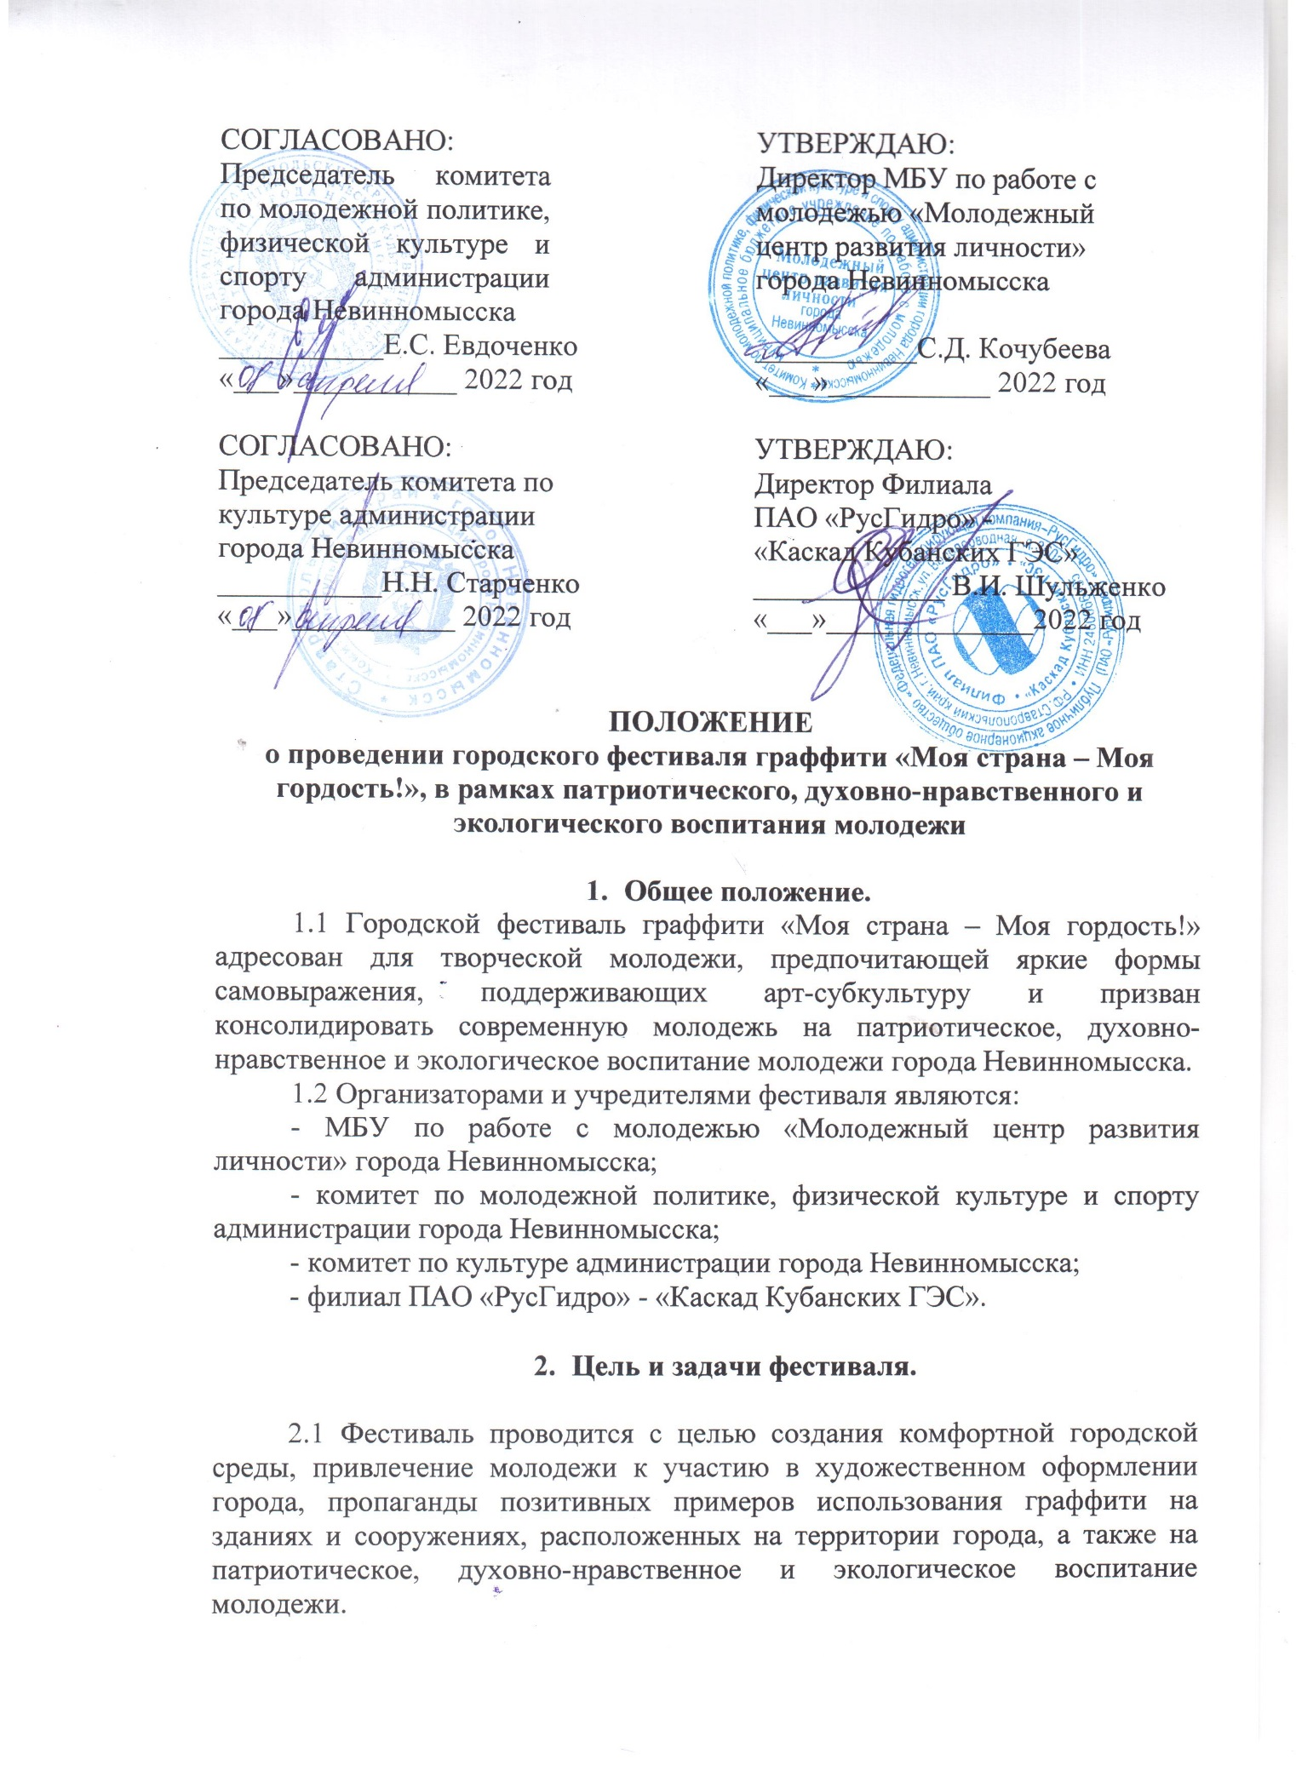

2.2 Задачи:
- раскрытие творческого потенциала у молодежи;
- сохранение и приумножение нравственных и культурных достижений среди молодежи;
- профилактика вандализма и предоставление легальной возможности творческой самореализации среди молодого населения;
- проявление патриотического, духовно-нравственного и экологического воспитание у молодежи.

- Участники фестиваля.

К участию в фестивале приглашаются команды (состав команды 5 человек) в возрасте от 14 до 35 лет. Для участия в фестивале от учреждения допускается только 1 команды.

4.Условия участия в фестивале.

  - Фестиваль проводится в 4 этапа:
1 этап: объявление о фестивале – 08 апреля 2022 года;
2 этап: разработка рисунков и предоставление заявки в организационный комитет – до 21 апреля 2022 года;
3 этап: рассмотрение организационным комитетом предоставленных работ – 22-25 апреля 2022 года и объявление результатов – 26 апреля 2022 года;
4 этап: нанесение рисунков граффити на сооружение в Парке культуры и отдыха Шерстяник (ул. Маяковского, 24) – 27 апреля 2021 года (сроки нанесения могут изменяться).
  - Заявки на участие (Приложение 1) в фестивале подаются в оргкомитет фестиваля вместе с оригиналами работ (предварительный эскиз на бумаге формат А4) до 21 апреля 2021 года в МБУ по работе с молодежью «Молодежный центр развития личности» города Невинномысска: ул. Свердлова, д. 16, тел.:6-09-22, e-mail: molodej.nev@yandex.ru с пометкой «Фестиваль граффити».
  - Участникам необходимо ознакомиться с историей Российской Федерации и на основании изученного материала, выбрав один из сюжетов, подготовить эскизы работ.
  - Требования к рисункам:
- выдержанность темы: «Моя страна – Моя гордость!»;
- масштаб;
- количество цветов в рисунке шесть: черный, белый, красный, оранжевый, зеленый, синий.
  - Дополнительные цвета, участники, приобретают самостоятельно.
  - Из всех представленных на фестиваль рисунков в финал пройдут лучшие работы, авторы которых будут принимать участие в финале фестиваля. Рассматривая рисунки, организационный комитет отдает предпочтение работам с оригинальными творческими идеями, стиль граффити автор выбирает сам.
  - Контактное лицо: Кочубеева Светлана Дмитриевна – директор МБУ по работе с молодежью «Молодежный центр развития личности» города Невинномысска, тел.: 8 (918) 768-95-52, 8(86554) 6-09-22;
Фадеев Роман Константинович – специалист по работе с молодежью МБУ по работе с молодежью «Молодежный центр развития личности» города Невинномысска, 8(86554) 6-09-22.

5. Определение участников фестиваля

  - Подведение итогов предварительного отбора и определение участников фестиваля состоится 26 апреля 2022 года.
  - Место и время проведения фестиваля будет сообщено дополнительно.
  - Правила участия в фестивале:
- выдержанность темы: «Моя страна – Моя гордость!»;
- разрешено использовать все технические приемы рисования;
- импровизация возможна, но не разрешается менять идею рисунка;
- выбор стиля свободный;
- на все выполнение работы отводится 4 (четыре) часа;
- средства защиты (респираторы, перчатки и др.) участники приобретают самостоятельно.
5.4. Во время фестиваля участникам разрешается работать только в специально отведенных организаторами фестиваля местах.
5.5. По итогам фестиваля команды получают дипломы за участие и призы учредителей и организаторов фестиваля.

6. Финансирование

Фестиваль граффити проводится за счет средств филиала ПАО «РусГидро» - «Каскад Кубанских ГЭС».

Приложение №1

ЗАЯВКА
на участие в городском фестивале граффити «Моя страна – Моя гордость!»,
в рамках патриотического, духовно-нравственного и экологического воспитания молодежи

ФИО участника или название команды | Название работы | Контактный телефон
*Заявка прилагается к эскизу работы

Руководитель организации
М.П. подпись расшифровка

